12 novembre ore 18
Teatro India, Sala B - Romaeuropa Festival

presentazione di

Nel migliore dei mondi possibili
Intorno all’opera di Roberto Castello
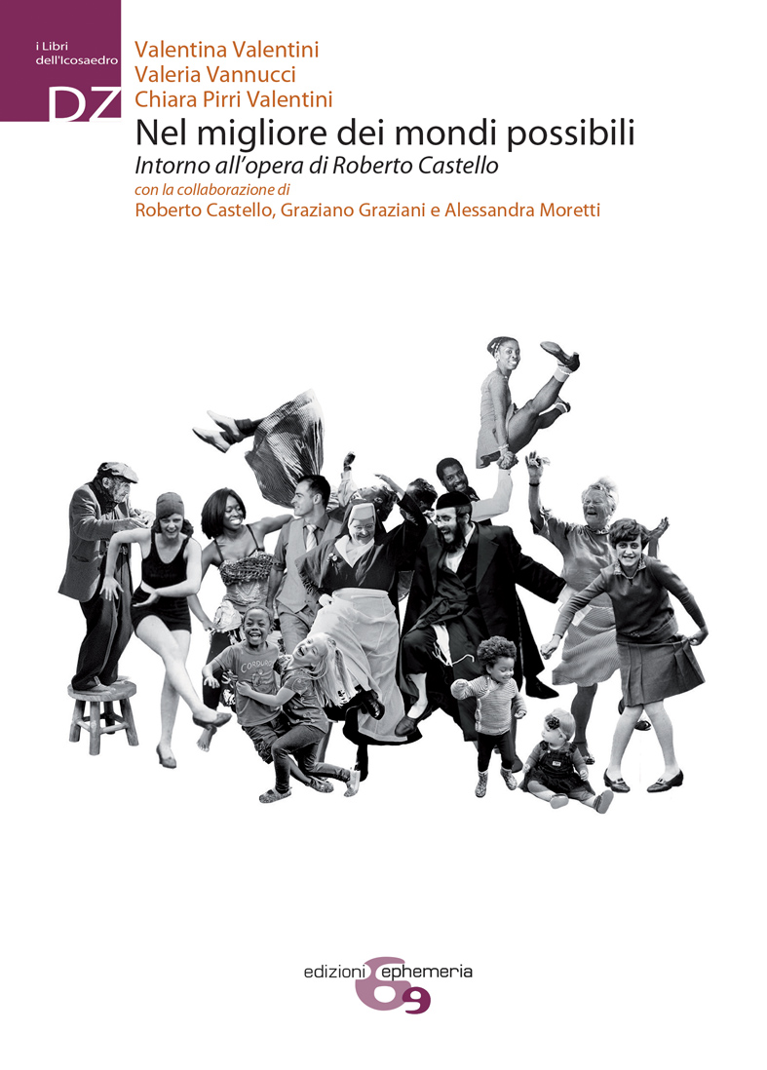
a cura di
Valentina Valentini, Valeria Vannucci, Chiara Pirri Valentini

con la collaborazione di
Roberto Castello, Graziano Graziani, Alessandra Moretti

edizioni
Ephemeria

relatori
Andrea Porcheddu, Natalia Casorati, Andrea Cosentino

Quando parlo di affinità tra danza e architettura
cito Carlo Ludovico Ragghianti
che parlava della danza come di un’arte plastica
che come l’architettura struttura ritmicamente
il tempo e lo spazio.
Una definizione che mi piace molto
in quanto sottolinea come la danza sia in definitiva
una forma di scultura in movimento.
(Roberto Castello)

Il 12 novembre 2021 alle ore 18:00, in occasione della prima nazionale di Inferno di Roberto Castello (in scena il 12 e 13 novembre per Romaeuropa Festival) negli spazi del Teatro India, verrà presentato Nel migliore dei mondi possibili. Intorno all’opera di Roberto Castello, la prima pubblicazione che indaga il percorso artistico del coreografo in relazione alle sperimentazioni tra danza, arti visive e nuove tecnologie delle produzioni di ALDES, edito da Ephemeria nell’ambito della collana I Libri dell’Icosaedro diretta da Eugenia Casini Ropa e Antonello Andreani.

Presentato da Andrea Porcheddu, Natalia Casorati e Andrea Cosentino, il volume curato da Valentina Valentini, Valeria Vannucci e Chiara Pirri Valentini si avvale della collaborazione di Roberto Castello, Graziano Graziani e Alessandra Moretti, nonché di diverse autrici e diversi autori che, attraversando quattro decenni di carriera, hanno affondato lo sguardo nella variegata vicenda del teatro di danza italiano, analizzando i diversi aspetti che compongono il percorso artistico di Roberto Castello/ALDES.
Nel migliore dei mondi possibili si struttura intorno a tre nuclei principali: una conversazione con Roberto Castello e Alessandra Moretti, prodotta appositamente per questa pubblicazione, realizzata durante più incontri che hanno toccato argomenti diversi, e una ulteriore conversazione ha coinvolto Ambra Senatore e Stefano Questorio, danzatori/coreografi che hanno partecipato per un periodo non breve alla vita di ALDES. I testi di Chiara Pirri Valentini, rielaborati da questi interventi orali, assolvono a diverse funzioni: ricostruiscono una biografia artistica, ripercorrendo, anche se in modo non lineare, la formazione, la costituzione di ALDES e il suo sviluppo; offrono una fonte diretta di analisi delle produzioni che hanno segnato il percorso di Castello e di ALDES; configurano un’organica relazione fra visione del mondo, modalità e prassi produttive e contesti sociali; tracciano altresì una visione della danza in Italia e delle sue problematiche – estetiche e produttive – in un arco di tempo che va dagli anni Novanta al secondo decennio del Duemila. Intermezzo poetico fra le due conversazioni e la raccolta di saggi è dato dai testi, Illuminazioni della notte. Materie verbali degli spettacoli, inclusi in alcuni spettacoli, a partire da improvvisazioni collettive e proferiti in scena, efficaci nel caratterizzare l’intonazione demistificante e graffiante, il gusto del nonsense, dello spappolamento del significato delle parole, sulla scia della poesia sonora americana che ha nutrito la memoria poetica di Roberto Castello. Una parte del secondo blocco del volume è costituito dai saggi di Valentina Valentini, Eugenia Casini Ropa, Massimo Marino, Valeria Vannucci e Gabriele Rizza, che “guardano” alla pratica artistica di Roberto Castello da diverse prospettive: tematiche (l’etica del lavoro artistico, l’economia, la banalità del quotidiano), le strutture drammaturgiche dello spettacolo, la coreografia plastica e vocale, la varietà dei formati nel contesto del teatro di danza in Italia, l’attivazione dello spettatore, il lavoro collettivo, la sperimentazione multimediale sui meccanismi di interazione fra movimento, suono e immagine video in scena. Non ultimo la ricostruzione di Alessandro Pontremoli del contesto storico, che è quello dell’emergere del fenomeno danza in Italia, il suo trovare sostegno e contiguità con il Nuovo Teatro. Un tratto che emerge da tutti i saggi raccolti nel volume, in particolare nel contributo di Graziano Graziani, è la dimensione «pubblica, e dunque politica, del gesto e del discorso artistico» di Castello, individuato nella carica di ironia che conforma la pratica coreografica, la fisiognomica, l’espressività vocale, i travestimenti dei corpi dei danzatori, così come nel suo erodere i valori dominanti e nel mettere lo spettatore di volta in volta di fronte a situazioni inaspettate che richiedono «un prendere posizione», fino addirittura a privarlo della fruizione dello spettacolo: «non c’è niente da vedere». Un contributo che va anch’esso in direzione di sfondare la patina di luoghi comuni che ingrigiscono il lavoro di Castello è l’analisi sull’improvvisazione come pratica creativa ed esercizio di libertà, che il filosofo Alessandro Bertinetto elabora riscontrandola nei suoi spettacoli. La sua radicata attitudine a non adattarsi alle convenzioni, a sostenere il superamento della separazione tra danza e teatro, porta Castello a proporre un sistema che preveda un concetto di arte performativa che «[...] scardina l’idea della compagnia come entità monolitica che sostiene la prospettiva artistica di un singolo coreografo, ma si struttura come una piattaforma che può sostenere un nutrito numero di artisti, in gran parte di generazioni più giovani [...]», come mette in evidenza Danila Blasi. Il terzo blocco include un prezioso apparato che organizza una esauriente teatrografia, videografia e bibliografia, curato con rigore da Alessandra Moretti che ha attinto a fonti documentarie dell’archivio della compagnia oltre che alla diretta conoscenza degli spettacoli schedati. L’ampio repertorio degli apparati si offre come uno strumento utile a chi intenda analizzare le produzioni di Castello e di ALDES a partire da questo primo studio che contribuisce a contestualizzare questa pratica in riferimento a tendenze, avvenimenti che hanno segnato in Italia il teatro di danza fra fine e nuovo millennio.

Presentazione del 12/11 h18.00
Teatro India / Sala B – Romaeuropa Festival
Lungotevere Vittorio Gassman 1, Roma

ALDES
comunicazione: moretti@aldesweb.org – cell. 3483213503
promozione: cell. 3420592479
www.aldesweb.org

Romaeuropa
Infoline: (+39) 0645553050
https://romaeuropa.net/festival-2021/nel-migliore-dei-mondi-possibili

